# Lab3-report

**57117201王培丽**

#### Packet Sniffing and Spoofing Lab

**LabTaskSet1: Using Tools to Sniff and Spoof Packets**

实验前准备，为python3安装Scapy，以root权限执行示例代码mycode.py

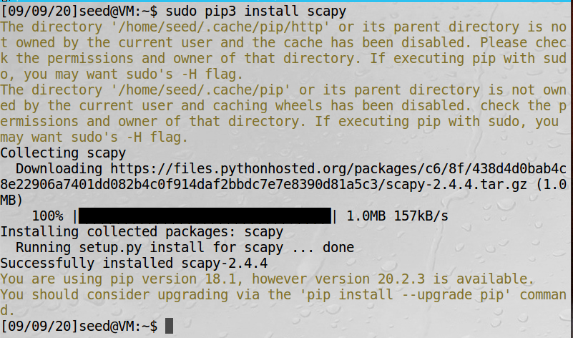

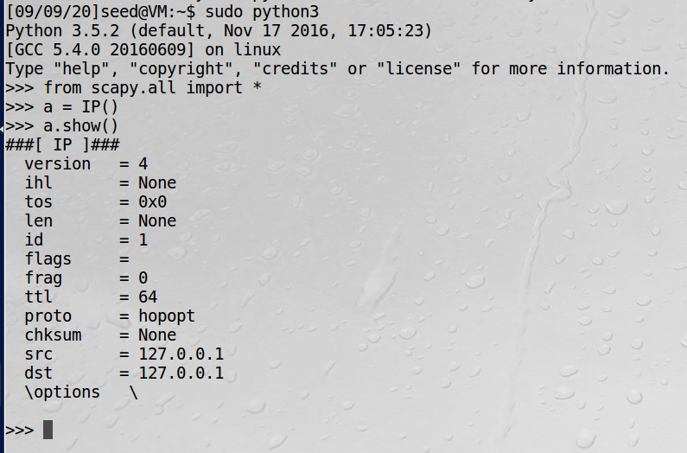

* **Task1.1: Sniffing Packets**

**Task1.1A** 运行嗅探数据包的程序sniffer.py，分别在root下运行，以及不在root下运行：

（ping www.baidu.com）

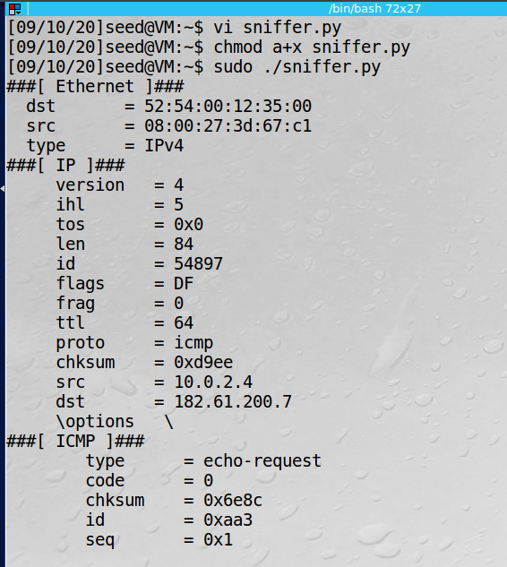

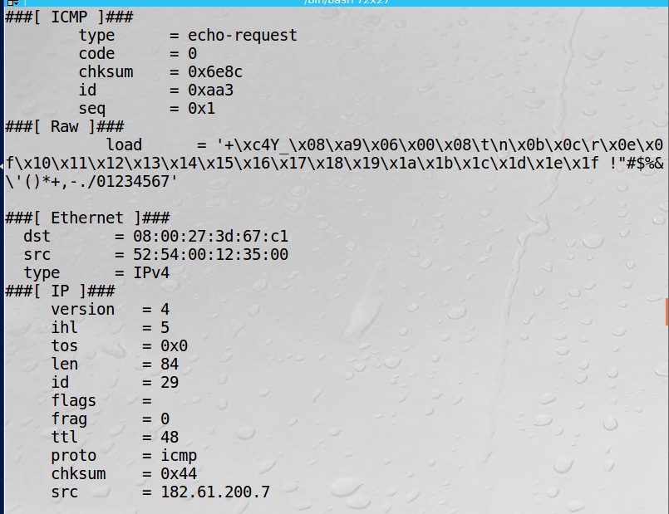

非root权限时，操作不被允许

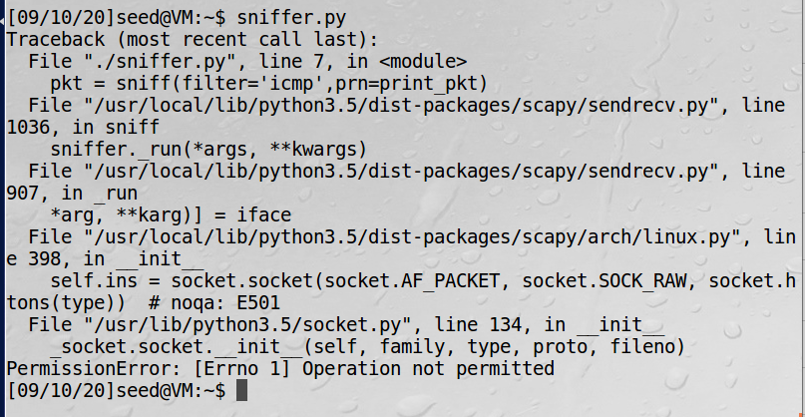

**Task1.1B** 使用BPF语法设置过滤器对数据包进行过滤：

只捕获ICMP包：



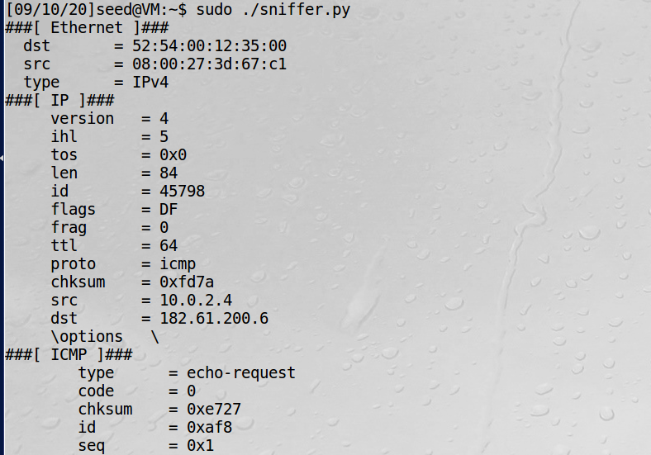

捕获来自特定IP（10.0.2.4）、目的端口号为23的TCP包：



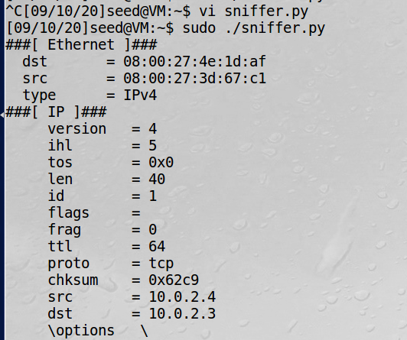

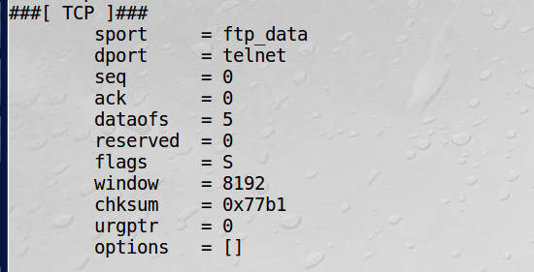

（另一终端发包）

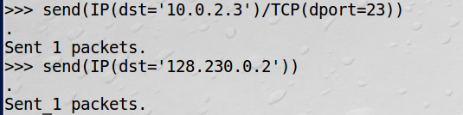

捕获来自或去往特定子网的数据包：（去往特定子网128.230.0.0/16）



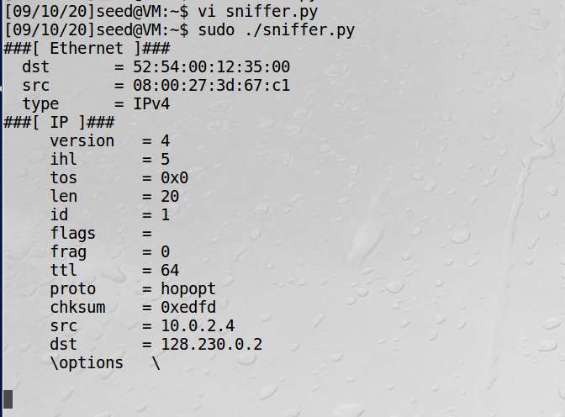

（另一终端发包）



* **Task1.2: Spoofing ICMP Packets**

伪造具有任意源IP地址的ICMP echo Request数据包：

1. 另开一个VM-B（地址是10.0.2.5），在其上运行sniffer.py，用来看是否会收到伪造的ICMP echo Request
2. 在发送端VM-A上伪造任意的源IP地址（10.0.10.10），向10.0.2.5发送ICMP echo Request包：

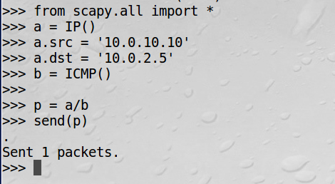

1. 在接收端VM-B，通过sniffer.py看到收到了来自10.0.10.10的ICMP包并进行了回应

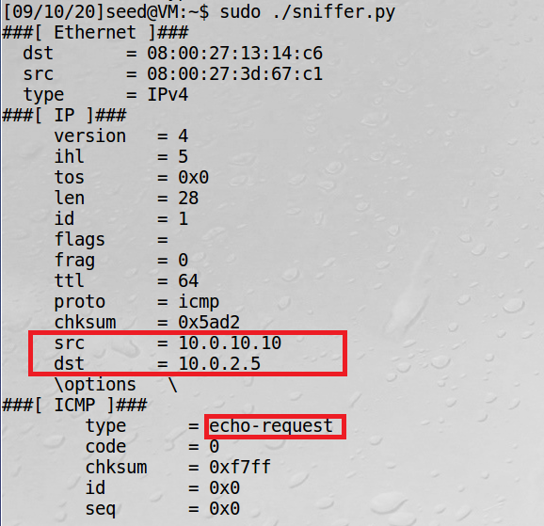

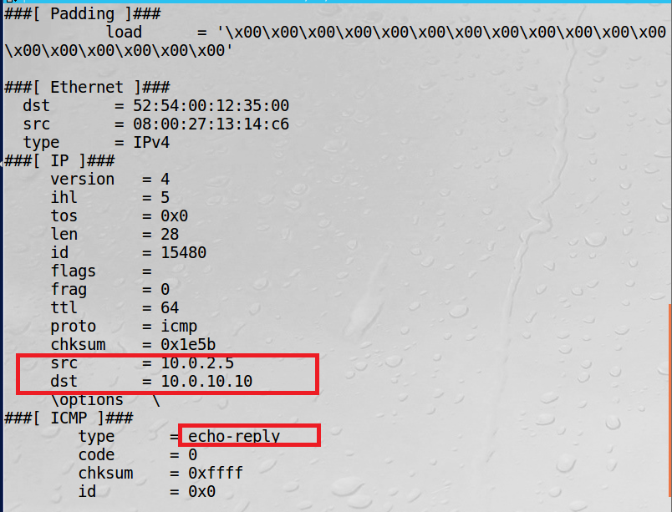

* **Task1.3: Traceroute**

通过更改每轮TTL的值，估计从VM到目的地的距离（以路由器数量为单位）

从TTL=1加到TTL=21，最终到达了目的地（182.61.200.6）：

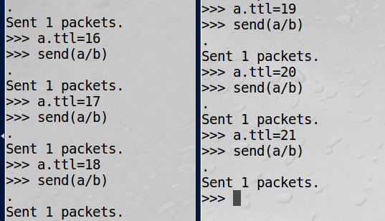

通过Wireshark抓包查看，前面全是收到的ICMP错误信息，最后一条是到达了目的地

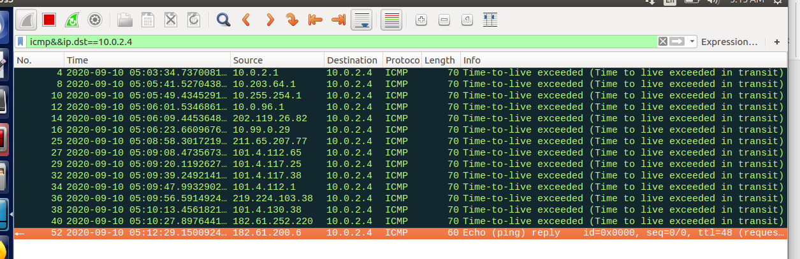

最后收到了reply



* **Task1.4: Sniffing and-then Spoofing**

1. 在VM B上编写sniff-snoof.py，监听局域网10.0.2.0/24上的ICMP报文，一旦发现，就冒充ICMP echo Request报文的目的地址，向其发送方发送ICMP echo Reply报文：

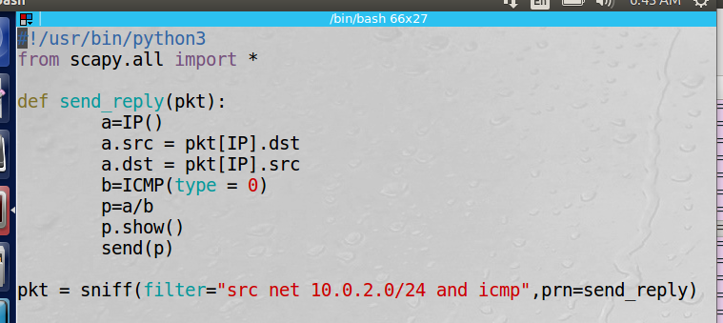

1. 在VM A上ping 10.10.10.10，ping不通，不会收到ICMP echo Reply报文

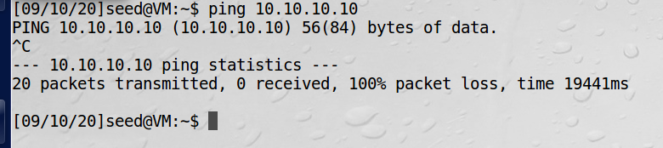

Wireshark界面，没有来自10.10.10.10的ICMP echo Reply

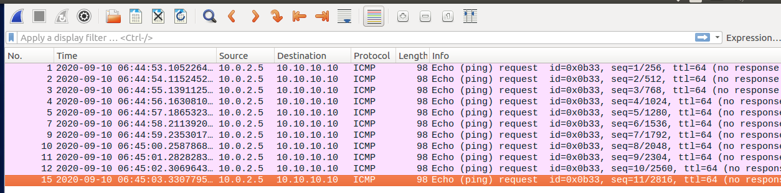

1. 在VM B上运行sniff-spoof.py后，再在VM A上ping 10.10.10.10，收到了VM B伪造的reply报文：

Wireshark界面，有 10.10.10.10发向10.0.2.5 的ICMP echo Reply报文

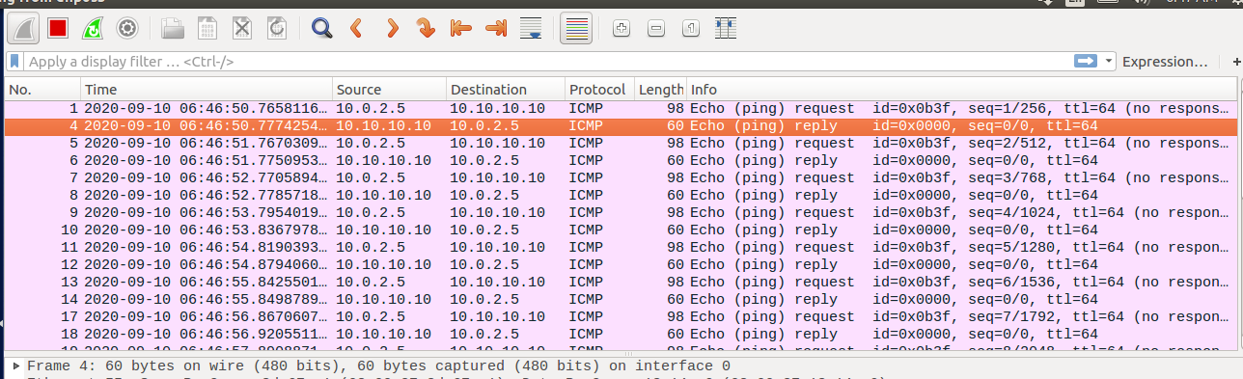

VM B上sniff-spoof.py运行过程中的发包显示：

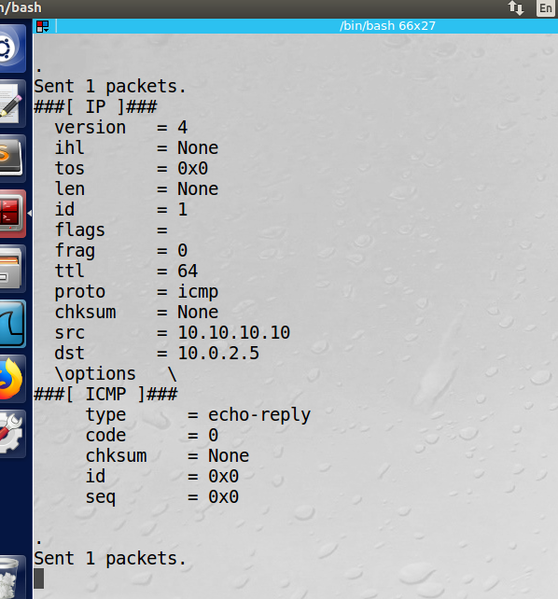

#### ARP Cache Poisoning Attack Lab

**Task1: ARP Cache Poisoning**

VM A：IP 10.0.2.5 MAC 08:00:27:13:14:c6

VM B：IP 10.0.2.3 MAC 08:00:27:4e:1d:af

VM M：IP 10.0.2.4 MAC 08:00:27:3d:67:c1

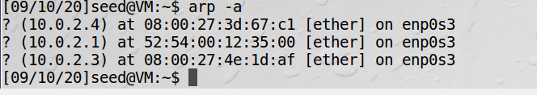

目标：使A的ARP缓存表里，B的IP地址指 M的MAC地址

* **Task 1A (using ARP request).**

M向A发送ARP请求报文（op=1）,谎称自己的IP是B的IP（10.0.2.3），将自己的MAC地址（08:00:27:3d:67:c1）告知给A

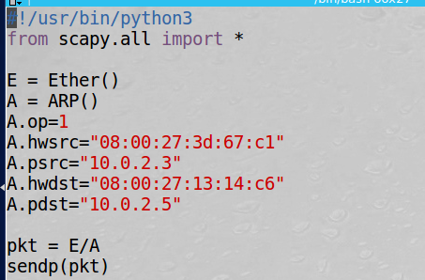

A初始的ARP缓存：

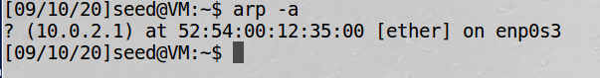

M运行arp-request.py

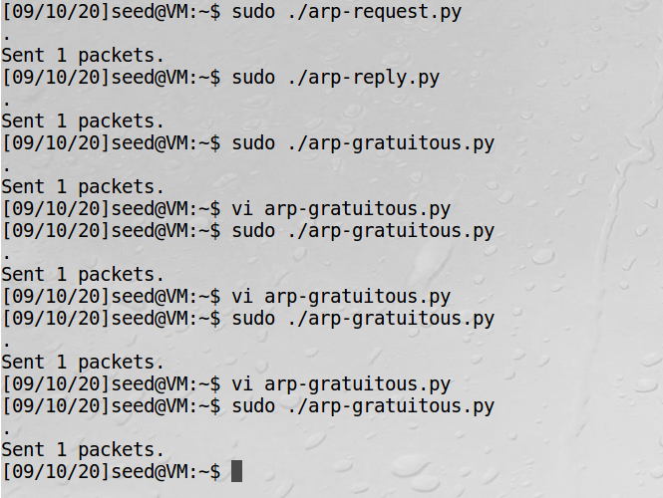

再次查看，A的ARP缓存已将B的IP 10.0.2.3 与M的MAC 对应

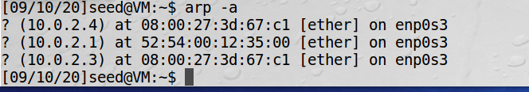

* **Task 1B (using ARP reply).**

M向A发送ARP响应报文（op=2）,谎称自己的IP是B的IP（10.0.2.3），将自己的MAC地址（08:00:27:3d:67:c1）告知给A

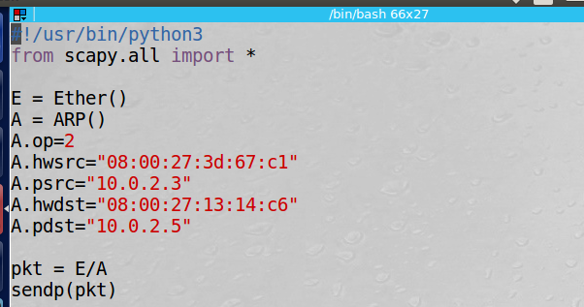

M运行arp-reply.py:



先清除A的ARP缓存表，M发包前后的变化：

成功将B的IP 10.0.2.3 指向M的MAC地址

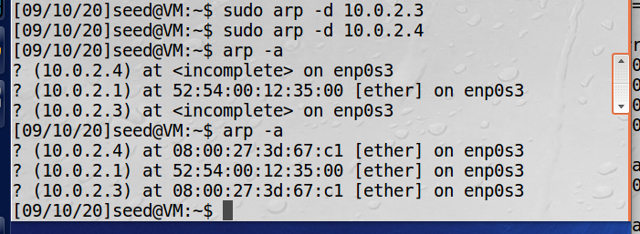

* **Task 1C (using ARP gratuitous message).**

M发送Gratuitous ARP包，目的IP和源IP都是伪造B的IP 10.0.2.3，源MAC地址是自己的MAC，目的MAC地址是广播地址：

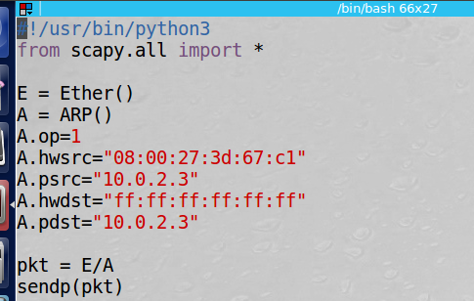

M运行arp-gratuitous.py：



先清除A的ARP缓存表，M发包前后的变化：

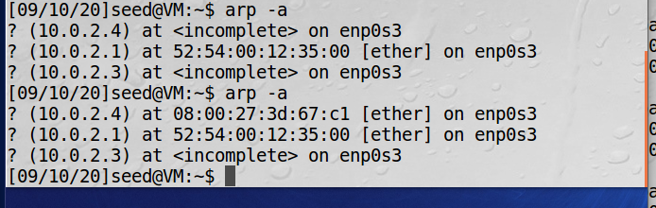

发现并没有将10.0.2.3 指向08:00:27:3d:67:c1，原因是Gratuitous ARP类似于一种自问自答的形式，向局域网中广播自己的IP来查看是否有IP冲突，但M将IP设为了同在局域网的B的IP，就会检测到IP冲突，进一步发现MAC地址的问题，从而导致ARP欺骗失败。

#### IP/ICMP Attacks Lab

**Tasks1: IP Fragmentation**

* **Task1.a: Conducting IP Fragmentation**

1. 在虚拟机A(10.0.2.4)上编写代码ipfrag1.py，构造3个IP分片，发送给虚拟机B(10.0.2.5)：

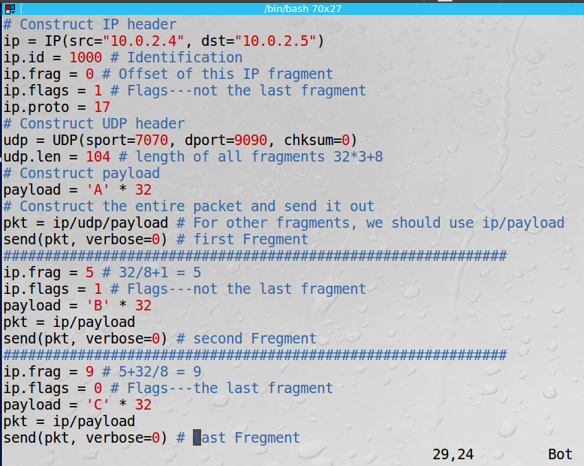

1. 虚拟机B作为接收端，开启UDP server，并用Wireshark观察数据包情况：

B收到的数据：

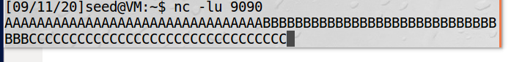

Wireshark显示的三个数据包：

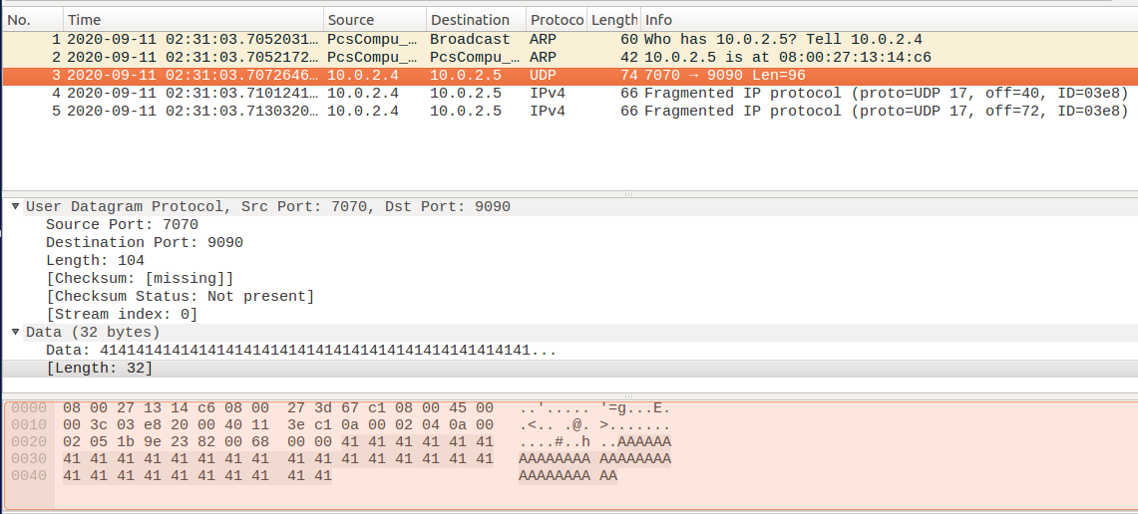

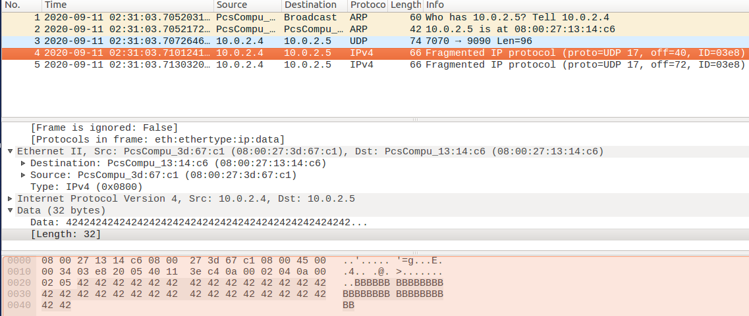

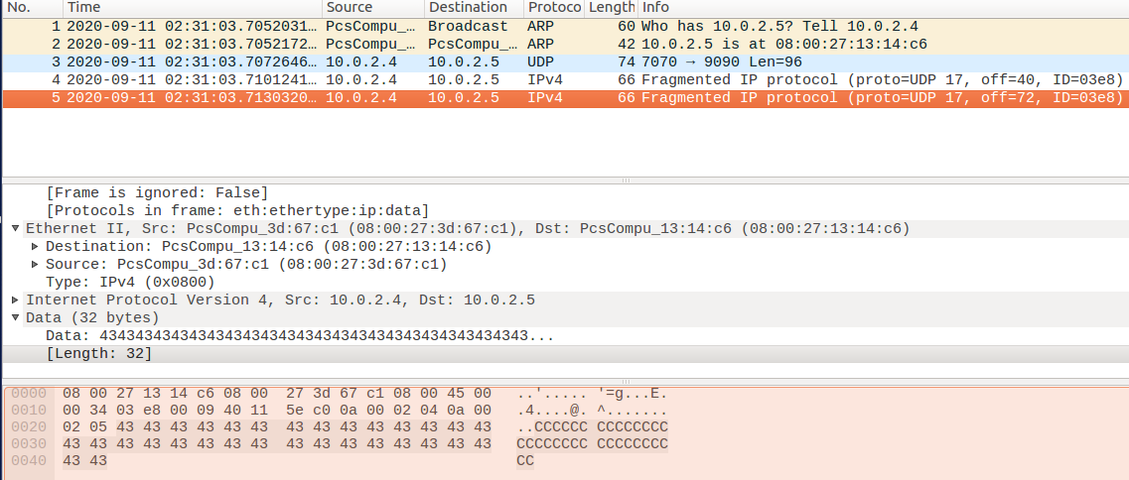

* **Task1.b: IP Fragments with Overlapping Contents**

1. **第一个片段的最后与第二个片段的开始有K字节的重叠，选K=16 bytes，则更改第二报文片段的偏移量为 (32-16)/8+1=3，第三报文片段中偏移量为 3+32/8=7**

对应代码ipfrag2.py：

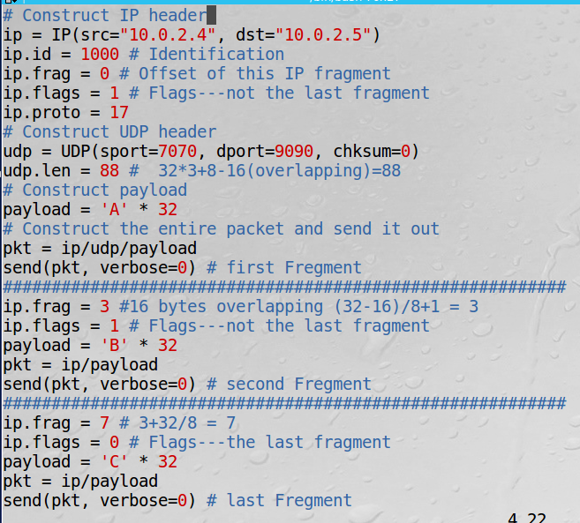

1. **先发第一个报文分片时：**

代码ipfrag2.py同上图

接收方B：

可看到第二分段的数据偏移

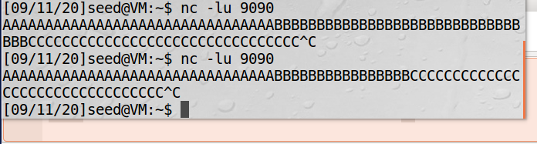

Wireshark界面：

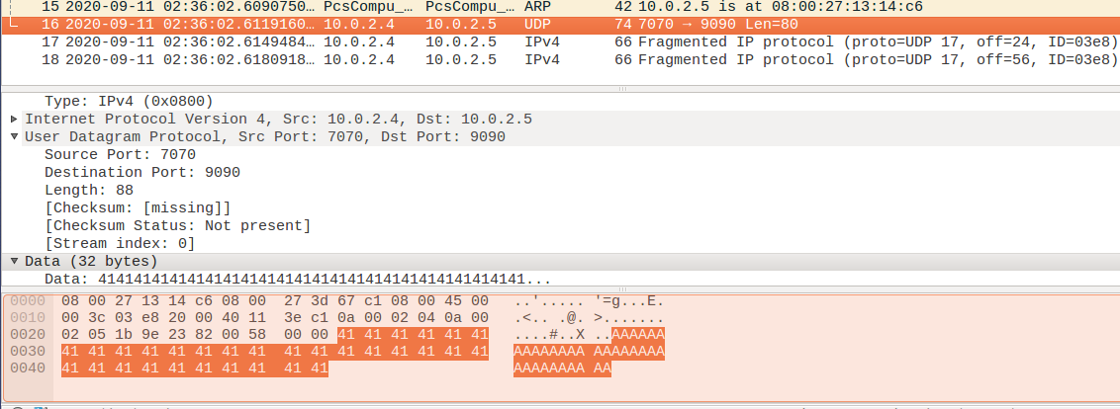

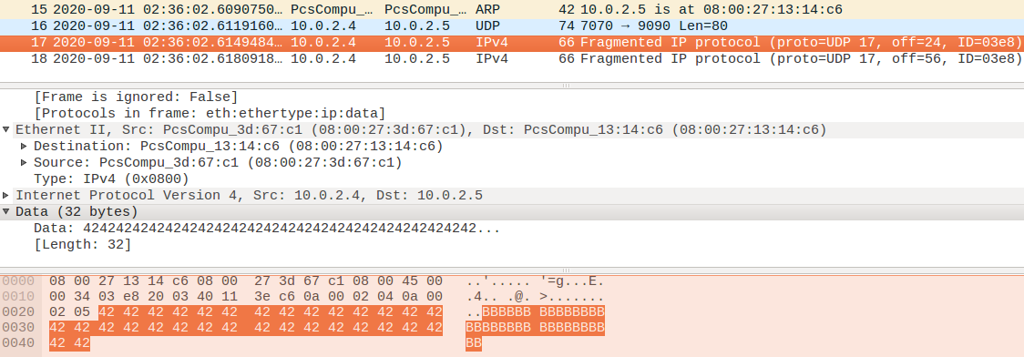

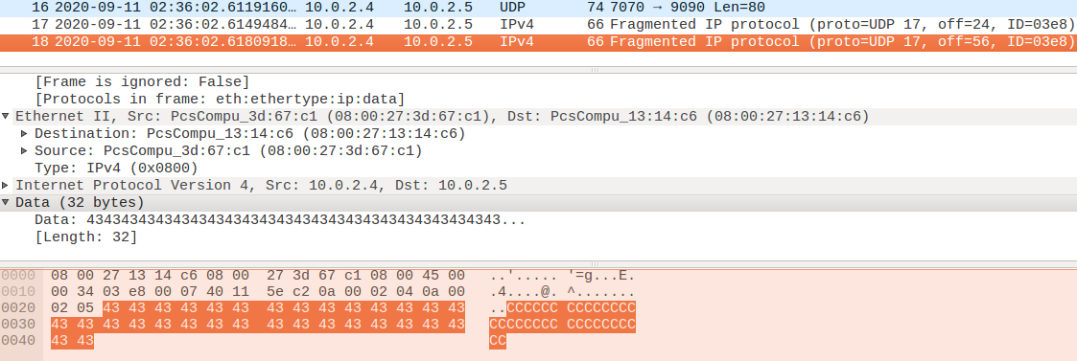

1. **先发第二个报文分片：**

更改代码中发包顺序：

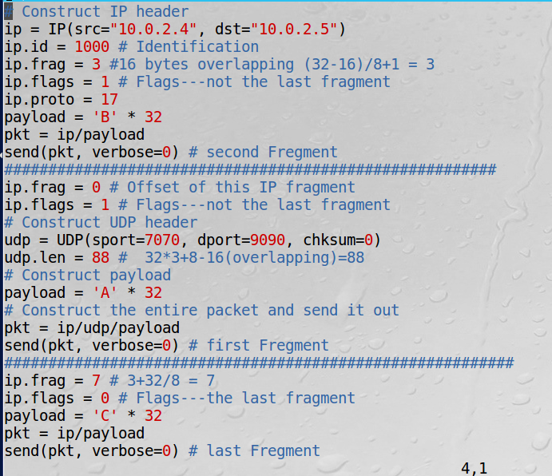

接收方B，同先发送第一个片段结果一样：

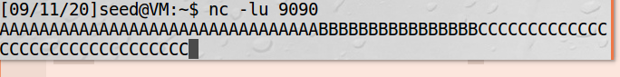

Wireshark中可看出对应的发包顺序：

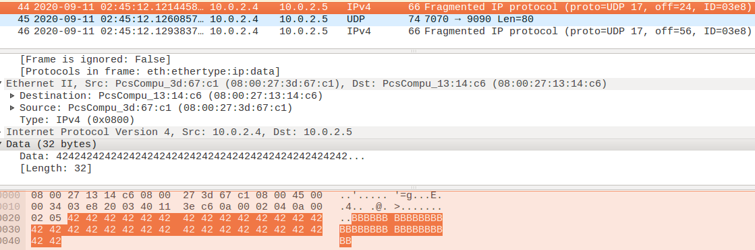

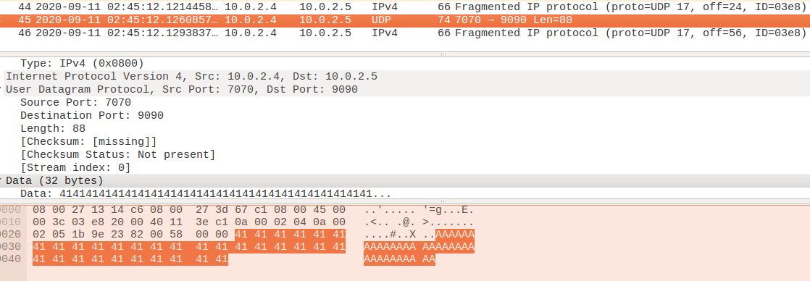

1. **第二个片段完全包含在第一个片段中，则第二报文片段的偏移量为 (32-32)/8+1=1，第三报文片段的偏移量为 1+32/8=5**

对应代码ipfrag3.py：

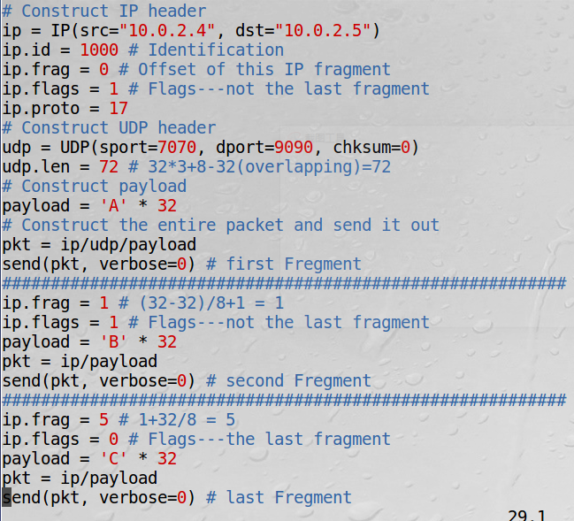

1. **先发第一个报文分片：**

代码ipfrag2.py同上图

接收方B，可看到第二个报文片段数据完全不显示：

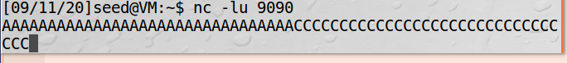

Wireshark：

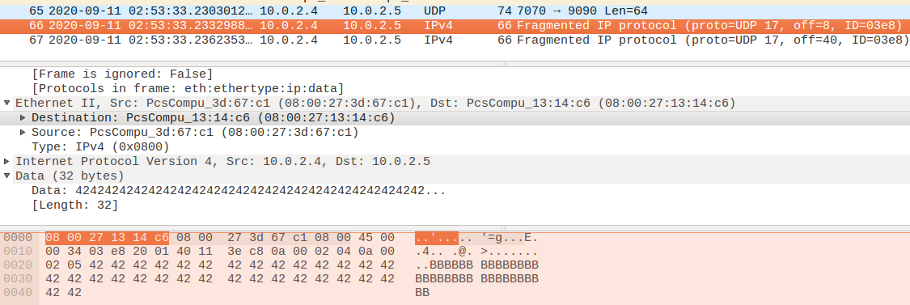

1. **先发第二个报文分片：**

更改代码中发包顺序：

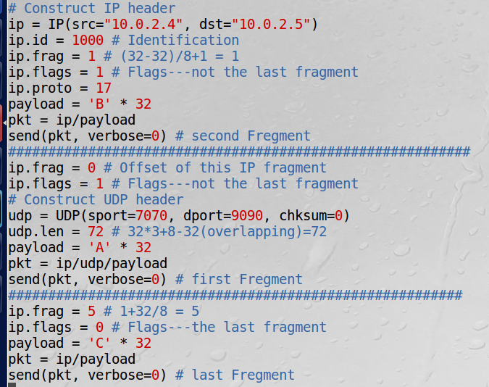

接收方B，和换顺序前结果一样：

Wireshark，可看出发包顺序不同：



* **Task1.c: Sending a Super-Large Packet**

构造超出长度的IP报文，设置发送100个2^10字节的IP报文分片，则总长度100*2^10大于IP最大长度2^16-1=65535

对应代码ipfrag4.py：

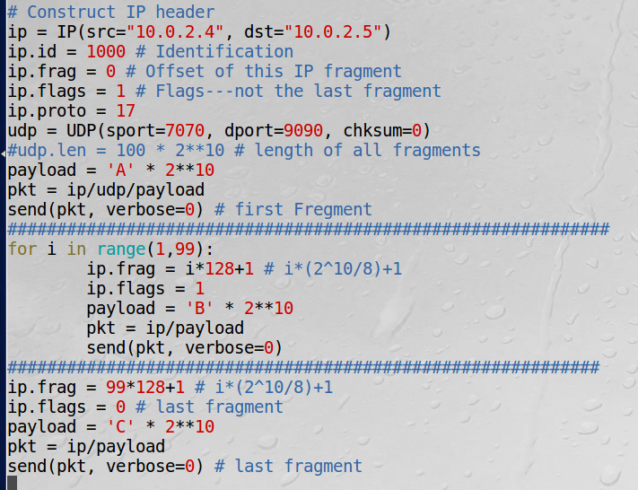

接收方B，终端无反应：



Wireshark中捕获到100个数据包(336到435)，但片偏移超过了65535后，重新从0开始：

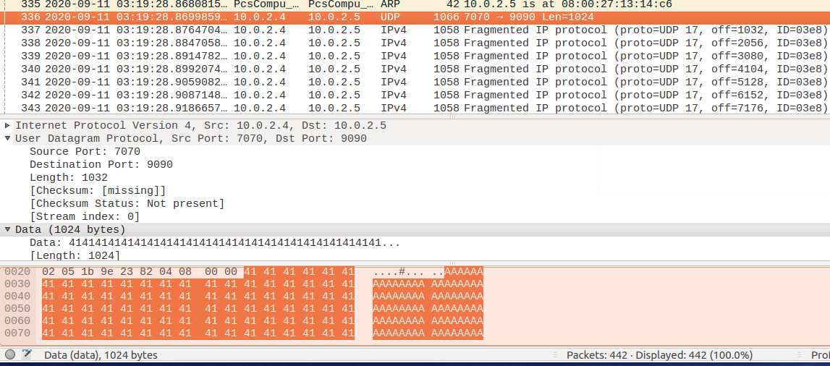

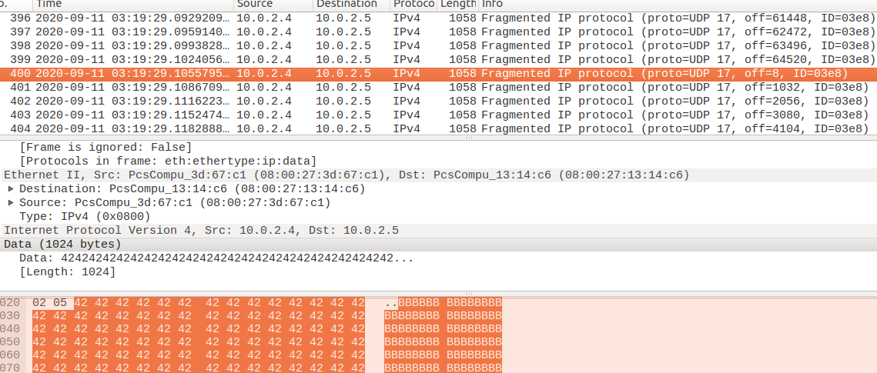

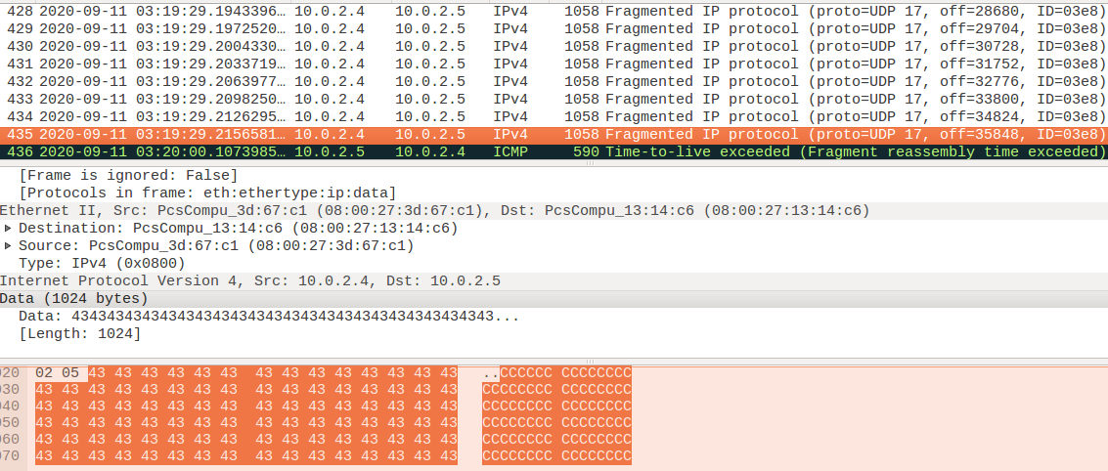

* **Task1.d: Sending Incomplete IP Packet**

A发送大量不完整的IP报文给B，即发送大量IP标识不同的报文片段，对应代码ipfrag5.py：

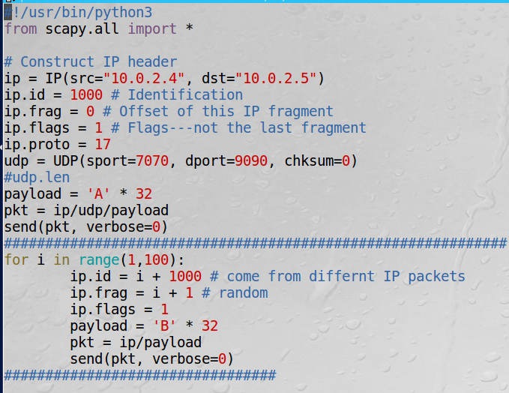

接收方B，终端无输出

Wireshark中捕获到大量IP标识(ID)不同，片片移(off)不同的IP数据包：

